Единая корпоративная автоматизированная система управления инфраструктурой ОАО «РЖД»
(ЕК АСУИ)

Типовая система управления осмотрами объектов железнодорожной инфраструктуры ОАО «РЖД»
(ТСО)
Проектное решение по реализации генеральных осмотров

Москва 2012

Оглавление
Оглавление 2
1. Описание технологического процесса Генерального осмотра 3
1.1. Описание технологии проведения осмотра 3
1.2. Комиссионные осмотры 3
1.2.1. Генеральный осмотр пути 3
1.2.2. Этапы проведения осмотра 4
1.2.2.1. Планирование осмотра 4
1.2.2.2. Подготовка и выполнение осмотра 5
1.2.2.3. Выявление неисправностей 6
1.2.2.4. Устранение неисправностей 6
1.2.2.5. Оформление отчетности и актов отчетности 6
1.2.3. Участники осмотра 7
1.2.2.1. Руководители комиссий 7
1.2.2.2. Состав комиссий 7
1.2.2.3. Ролевая матрица 7
2. Архитектура решения 9
2.1. Определение бизнес – объектов 11
2.2. Ролевая матрица 15
2.3. Отчетность 15
3. Спецификация на реализацию осмотров 17
3.1 НСИ 17
3.1.1 Классификатор осмотров 17
3.2 Планирование 18
3.3. Выполнение осмотра 23
3.4 Заведение Инцидента на основе осмотра 29
Приложение 1 31
Приложение 2 32

- Описание технологического процесса Генерального осмотра
- Описание технологии проведения осмотра
Генеральному осмотру подлежат все объекты железнодорожного пути. При осмотре и проверке объекта выявляется степень его прочности, износа и устойчивости, величина износа, состояние отдельных элементов, их взаимодействие и соответствие установленным размерам и правилам содержания.
На рисунке 1 отображен типовой процесс проведения осмотра.

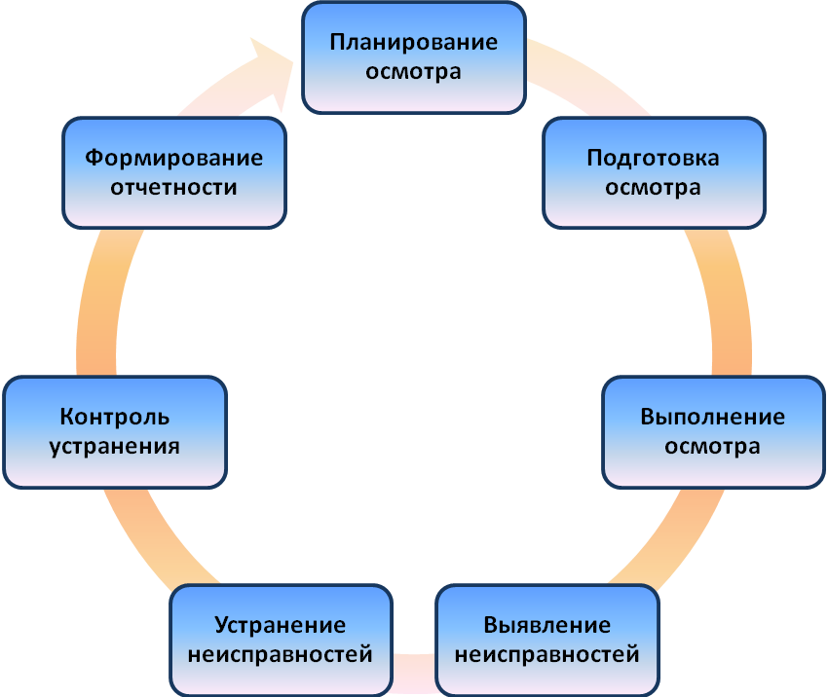
Рисунок 1. Типовой процесс проведения осмотра
- Комиссионные осмотры
В рамках комиссионных осмотров пути выполняются весенний и осенний генеральные осмотры пути.
    - Генеральный осмотр пути
Генеральный осмотр хозяйства пути проводится с периодичностью не реже двух раз в год:
- весной (апрель-май) в период «выхода» хозяйства пути из зимы, после оттаивания балластной призмы;
- осенью (сентябрь-октябрь) в период завершения работ по подготовке хозяйства пути к работе в зимних условиях, до замерзания балластной призмы и закрытия снегом.
Сроки проведения осмотров пути и сооружений на сети устанавливаются распоряжением ОАО «РЖД», а на дорогах приказом начальника железной дороги
Основные задачи весеннего комиссионного осмотра объектов инфраструктуры путевого хозяйства:
- получение объективной комплексной оценки состояния объектов инфраструктуры путевого хозяйства и выявление их несоответствий требованиям нормативных документов;
- разработка и реализация в летний период корректирующих мер по устранению выявленных несоответствий, выполнение установленного объема ремонтно-путевых работ, плана по текущему содержанию, выправке пути с максимальным выполнением объемов работ по снижению дефектности его элементов, недопущению роста длительных предупреждений об ограничении скорости движения поездов и обеспечения безопасности движения поездов в целом.
Основные задачи осеннего комиссионного осмотра объектов инфраструктуры путевого хозяйства:
- получение объективной комплексной оценки состояния объектов инфраструктуры путевого хозяйства и выявление их несоответствий требованиям нормативных документов;
- определение узких мест в содержании путевого хозяйства с разработкой и реализацией корректирующих мер по устранению выявленных несоответствий, приведение установленных скоростей движения к фактическому состоянию пути.
    - Этапы проведения осмотра
Проведение генерального осмотра пути состоит из ряда последовательный этапов проведения работ:
- Планирование осмотра;
- Подготовка осмотра;
- Выполнение осмотра;
- Выявление неисправностей;
- Устранение неисправностей;
- Контроль устранения;
- Формирование отчетности;
      - Планирование осмотра
Накануне осмотра Техотделом на основе приказа начальника дистанции составляется План – график осмотра, в котором указываются:
- Объекты осмотров и что должно осматриваться
- Число комиссий по осмотру пути (определяется числом руководителей дистанции: начальник дистанции пути, его заместители и главный инженер дистанции)
- Руководители и члены комиссий
- Распределение околотков за комиссиями в соответствии с графиком административного деления дистанции
- Порядок и организация осмотров
В соответствии с графиком председатель комиссии назначает время и место сбора комиссии.
Сроки проведения осмотров пути и сооружений на сети устанавливаются распоряжением ОАО «РЖД», а на дорогах – приказом начальника железной дороги, с закреплением ответственных за проведение осмотров на участках дороги из числа работников службы пути и отделов пути.

      - Подготовка осмотра
До начала работы основной комиссии необходимо провести промеры и осмотры с выявлением негодных элементов пути, сооружений и устройств и подготовить ведомости для передачи комиссии:
- Промеры стыковых зазоров – проводится дорожным мастером и техником околотка
- Промеры стрел прогиба кривых, соответствия проектной кривой ее фактическому положению – проводится старшим инженером (инженером) дистанции пути, дорожным мастером и техником околотка
- Осмотр (выбраковка) шпал, стрелочных и мостовых брусьев и определение их пригодности – проводится дорожным мастером, техником околотка и двумя монтерами пути
- Промеры износов рельсов (вертикального и горизонтального) с маркеровкой дефектных – проводится дорожным мастером и бригадиром пути
- Промеры колеи по шаблону и уровню – проводится совместно дорожным мастером и бригадиром пути
- Промеры стрелочных переводов по шаблону и уровню, ширине желобов, шагу остряка, износу рамных рельсов, остряков и крестовин, ординат в переводной и закрестовинной кривых – проводится совместно дорожным мастером и бригадиром пути
- Визуальная проверка состояния балластной призмы – проводится дорожным мастером и бригадиром пути
- Осмотр и выявление дефектных и отсутствующих скреплений – проводится на каждом рабочем отделении бригадиром пути и двумя монтерами
- Осмотр состояния рельсовых цепей – проводится бригадиром пути и двумя монтерами пути

      - Выполнение осмотра
Осмотр выполняется комиссией в соответствии с план – графиком. В ходе осмотра проверяются:
- Геометрия рельсовой колеи
- Рельсы
- Скрепления
- Шпалы
- Бесстыковой путь
- Стрелочные переводы
- Элементы рельсовых цепей
- Балластная призма
- Земляное полотно
- Искусственные сооружения
- Переезды
- Состояние полосы отвода
По результатам осмотра каждому километру пути дается оценка:
- Отличное
- Хорошее
- Удовлетворительное
- Неудовлетворительное

      - Выявление неисправностей
Найденные неисправности фиксируются с указанием приоритета их устранения. По каждому отступлению председатель комиссии намечает срок и ответственного за устранение.

      - Устранение неисправностей
В зависимости от приоритета неисправности устанавливается срок выполнения действий по ее устранению и использованием необходимых ресурсов по нормам, прописанным в Технологических картах. В ходе проведения работ необходимо предусмотреть ограничение скорости поездов и прочие меры безопасности.

      - Контроль устранения неисправностей
В ходе осмотра председатель комиссии периодически проверяет качество устранения неисправностей, выявленных прошлым (осенним или весенним) осмотром; анализирует результаты предыдущих проходов путеизмерительного вагона, сверяет натурное состояние пути и сооружений с данными, представленными до начала осмотра в ведомостях. Книгах и журналах и. при необходимости, вносит соответствующие коррективы; выявляет причины возникновения неисправностей и отступлений в содержании пути и устройств, а также причины повторения неисправностей на одном и тоже месте, выявленных и устраненных при прошлом осмотре.
Все выявленные неисправности председатели комиссий лично квалифицируют на неотложные и плановые и устанавливаются сроки устранения.
Председатель комиссий по окончанию осмотра проводят рабочие собрания на околотках с рассмотрением качества проведения осмотра в сравнении с предыдущим и обсуждением вопросов ведения хозяйства на околотке с разработкой мер по улучшению состояния пути и сооружений при безусловном обеспечении безопасности движения поездов.
Руководители осмотра выборочно проверяют качество устранения неисправностей и несут личную ответственность за своевременное устранение неисправностей, выявленных при осмотре. Для чего еженедельно по телефону или селектору заслушивают доклады исполнителей о ходе работ по устранению неисправностей с отметкой в акте даты фактического устранения.
      - Оформление отчетности и актов отчетности
На основе осмотра, а также действий по устранению отклонений, выявленных в ходе осмотра, заполняется Акт весеннего/осеннего осмотра пути, сооружений, земляного полотна и путевых устройств по околотку, содержащий информацию, заполняемую в Рабочем задании по осмотру и инцидентах из осмотра.
Также заполняются формы ПУ-28 (книга записи результатов проверки пути, сооружений, путевых устройств и земляного полотна), ПУ-29 (книга записи резуьтатов проверки стрелочных переводов и глухих пересечений), ПУ-30 (книга записи результатов осмотра искусственных сооружений), ПУ-74 (6 раздел) (журнал планирования и учета выполнения работ по текущему содержанию пути и сооружений и оценка их состояния)
Кроме того заполняются следующие формы: ПУ-2(рельсовая книга), ПУ-2а (журнал учета дефектных и остродефектных рельсов, обнаруженных в главных, станционных. Специальных и подъездных путях).

    - Участники осмотра
В дистанциях пути издается приказ начальника дистанции, в котором указываются: объекты осмотров, число комиссий по осмотру пути, руководители и члены комиссий, распределение околотков за комиссиями в соответствии с графиком административного деления дистанции, сроки, порядок и организация осмотров.

      - Руководители комиссий
Количество комиссий определяется числом руководителей дистанций, непосредственно связанных с содержанием пути и несущих ответственность (см. Приложение 2) за его техническое состояние:
- Начальник дистанции пути;
- Заместитель начальника дистанции;
- Главный инженер дистанции пути.
      - Состав комиссий
В состав комиссии должны включаться:
- инженерно – технические работники дистанции пути;
- начальник участка (старший дорожный мастер);
- дорожный мастер околотка;
- техник (дистанции, участка, околотка);
- мастер (бригадир) по земляному полотну и мостовой мастер (бригадир) – при наличии на дистанции;
- бригадир пути линейного отделения;
- один или два опытных монтера пути ;
- при необходимости, другие работники (по усмотрению ПЧ или руководителя осмотра);
      - Ролевая матрица
В таблице1 представлена Ролевая матрица состава комиссии по осмотру пути в рамках генерального осмотра пути.
Таблица 1. Ролевая матрица состава комиссии по осмотру пути в рамках генерального осмотра пути
 | Планирование осмотра | Подготовка осмотра | Выполнение осмотра | Нахождение неисправностей | Устранение неисправностей | Контроль устранения неисправностей | Формирование отчетности
Начальник дистанции/ Зам. Начальника дистанции/ Главный инженер | + | + | + |  |  | + | +
Начальник участка |  |  | + | + | + |  | +
Мастер | + |  | + | + | + |  | +
Бригадир | + |  | + | + | +
Монтеры | + |  | + | + | +
Инженерно – технические работники пути | + | + | + | + | + |  | +

- Архитектура решения

Автоматизация процесса управления осмотрам предполагает расширение функциональности системы ЕКАСУИ в части систем ТС-2, ТСИ и ЕТБ, разработанных на решении IBM Maximo.
Далее представлена Типовая система осмотров в составе ЕКАСУИ.
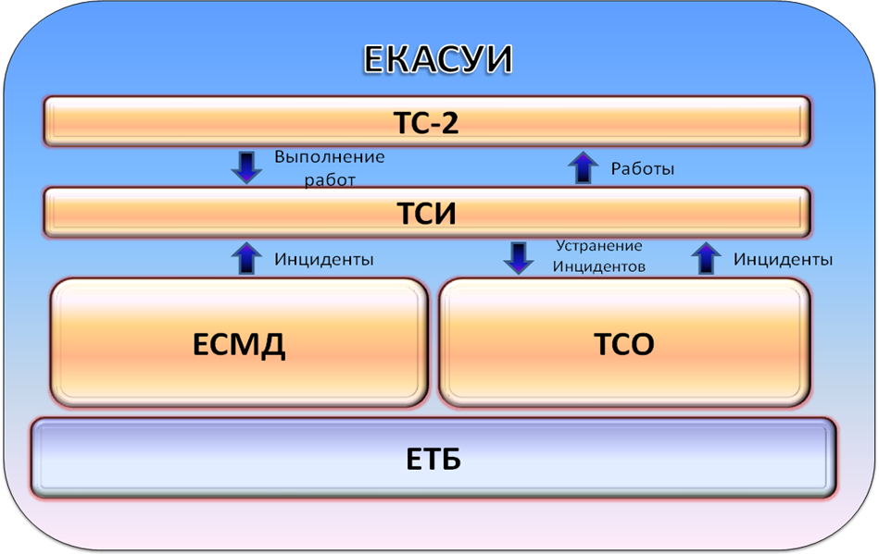
Рисунок 2. Типовая система осмотров в составе ЕКАСУИ
Далее представлена компонентная архитектура решения ТСО с учетом взаимодействия ТСИ, ТС-2.

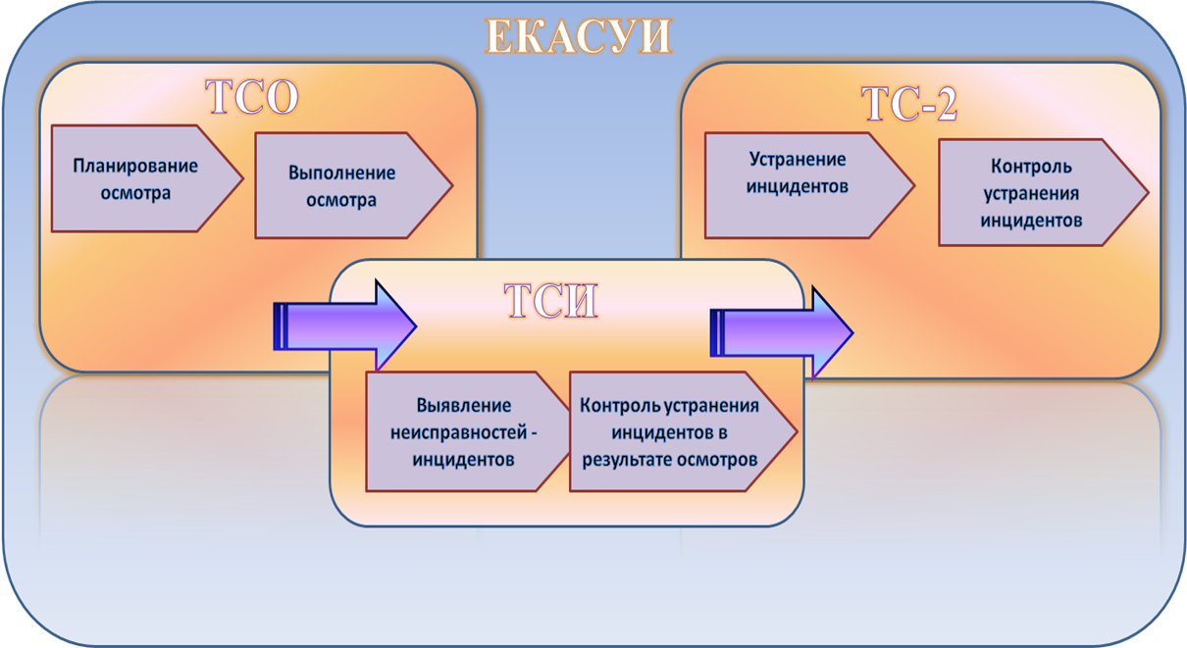
Рисунок 3. Архитектура решения ТСО с учетом взаимодействия с ТС-2, ТСИ
  - Определение бизнес – объектов
В рамках автоматизации процесса управления осмотрами предполагается реализация следующих процессов:
- Планирование осмотров;
- Формирование комиссий;
- Формирование маршрутов;
- Планирование;
- Подготовка к проведению осмотра;
- Выполнение осмотра;
- Выявление неисправностей;
- Устранение неисправностей;
- Контроль устранения неисправностей;
- Формирование выходных и отчетных форм;
В системе ТСО предполагается использование следующих бизнес-объектов системы IBM Maximo процессам:
Таблица 2. Бизнес - объекты IBM Maximo
№ п.п. | Процесс | Бизнес-объект IBM Maximo | Система ЕКАСУИ  (ТС-2, ТСИ, ЕТБ, ТСО)
1 | Формирование комиссий | Route | ТСО
2 | Формирование маршрутов | Route | ТСО
3 | Планирование осмотров | Master PM | ТСО
4 | Подготовка и выполнение осмотра | WorkOrders | ТС-2
5 | Выявление неисправностей | Tickets | ТСИ
6 | Устранение неисправностей | WorkOrders | ТС-2
7 | Формирование выходных и отчетных форм |  | ТС-2, ТСИ, ТСО, ЕТБ

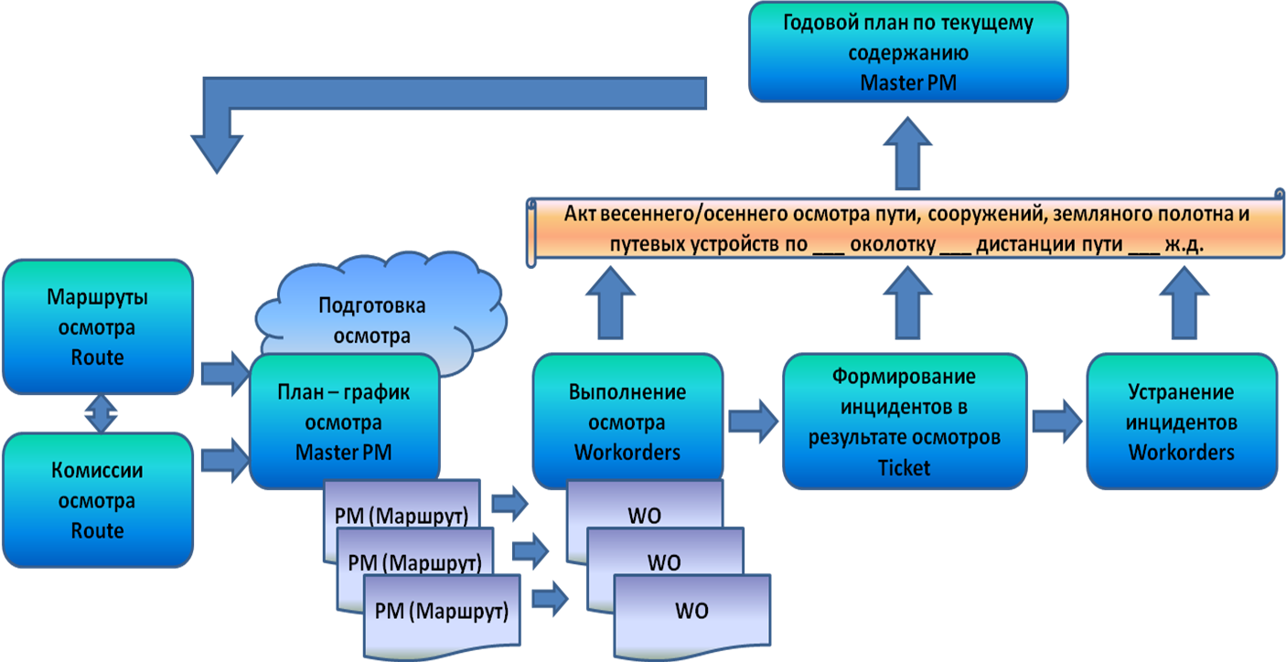
Рисунок 4. Процесс проведения осмотра в системе ЕКАСУИ

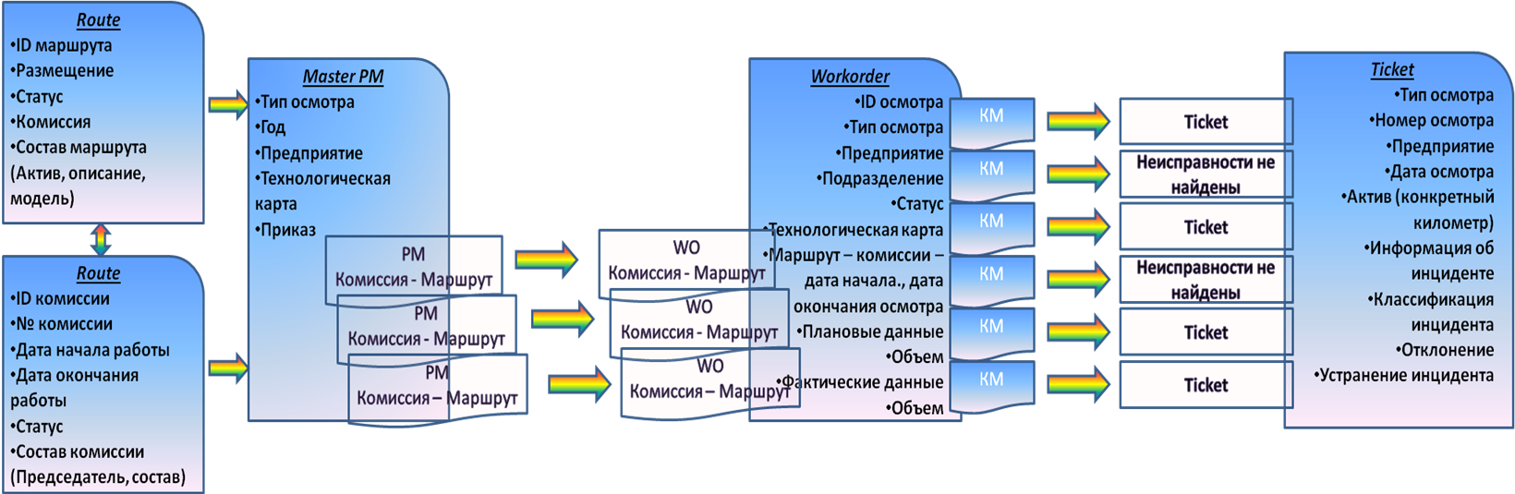
Рисунок 5. Компонентная схема реализации осмотров в ТС-2
Для планирования осмотров необходимо сформировать состав комиссий и назначить им маршруты.
Формирование комиссий необходимо осуществлять в приложении «комиссии». Указываются следующие данные:
- № комиссии
- Дата начала работы
- Дата окончания работы – в случае, если состав комиссии необходимо переформировать
- Статус комиссии
Формирование маршрутов необходимо осуществлять в приложении «маршруты». Указываются следующие данные:
- № маршрута
- Местоположение (ПД)
- Статус маршрута
- Комиссия (одна из комиссий, сформированных в приложении «комиссии»)
Планирование осмотров (План – график осмотра) формируется в приложении Master PM, где указываются следующие данные:
- Тип осмотра
- Год
- Предприятие
- Приказ
- Маршрут
- Комиссия
- Дата начала осмотра
- Дата окончания осмотра
Каждому подразделению, на котором проводится осмотр, соответствует PM.
На каждый PM автоматически генерируется свое Рабочее задание (Workorder), где указываются следующие данные:
- Номер РЗ
- Тип осмотра
- Подразделение
- Статус
- Комиссия
- Дата начала осмотра
- Дата окончания осмотра
- Группа Активов (у каждого Актива доступно проставление оценки, а также создание Инцидента на каждый километр)
- Плановые данные
- Фактические данные
При нахождении дефектов напротив километра в случае пути или стрелочного перевода создается Инцидент (Ticket). Дальнейшая работа пользователя проходит в ТСИ, где он оформляет карточку Инцидента и направляет ее на устранение.
Выполнение работ по устранению неисправностей происходит в ТС-2 в Рабочем задании, автоматически сгенерированному из Инцидента.
По результатам осмотра формируется необходимая отчетность в приложении «Отчеты».
  - Ролевая матрица
 | Подготовка осмотр | План – график осмотра (Master PM) | Рабочее задание на осмотр (WO) | Инцидент (Finding) | Рабочее задание из Инцидента (WO) | Формирование отчетности
Начальник дистанции/ Зам. Начальника дистанции/ Главный инженер |  | + | + | + | + | +
Начальник участка |  |  | + | + | + | +
Мастер |  |  | + | + | + | +
Инженерно – технические работники пути |  | + |  | + |  | +

  - Отчетность
По результатам осмотра формируется Акт весеннего/осеннего осмотра пути, сооружений, земляного полотна и путевых устройств на подразделение, включающий данные Рабочего задания на осмотр, а также сформированных на его основе Инцидентов (см. Приложение 1).
Также заполняются формы ПУ-28, ПУ-29, ПУ-30, ПУ-74 (6 раздел) ПУ-2, ПУ-2а, ПУ – 4. Отчетность формируется как итоговая, так и промежуточная.
- Спецификация на реализацию осмотров
  - НСИ
    - Классификатор осмотров
В систему будет загружен следующий классификатор осмотров:
- Натурные – с инструментальным измерением регламентируемых параметров пути;
- Осмотры при сопровождении путеизмерительных и дефектоскопных средств, а также проездом в локомотиве, хвостовом вагоне или дрезине;
- Текущие – производимые должностными лицами в границах вверенного им подразделения или объекта;
- Комиссионные начальниками дистанций пути и их заместителями;
- Генеральный весенний осмотр (проводится начальником дороги)
- Генеральный осенний осмотр (проводится начальником дороги)
- Генеральный весенний осмотр (проводится начальником дистанции)
- Генеральный осенний осмотр (проводится начальником дистанции)
- Зимний (внеочередной)
- Основной Месячный осмотр
- Дополнительный месячный осмотр (на участках со скоростным и высокоскоростным движением)
- Квартальный
- Совместно – комиссионные – с представителями других служб и ведомств, бригадирами пути, дорожными мастерами, начальниками дистанций пути и их заместителями;
- Постоянные – осуществляемые дежурными работниками (монтерами пути, назначенными для осмотра, обходчиками железнодорожных путей, искусственных сооружений, обвального участка, дежурными по переезду);
- Периодические – установленные соответствующими нормативными документами (дорожными и старшими дорожными мастерами, начальникам участков, начальниками дистанций пути и их заместителями);
- Дополнительные (внеочередные) – связанные с погодными явлениями, проводимые вышестоящими руководителями или по их указанию;
- Специальные – назначаемые управлением железной дороги или ОАО РЖД.

  - Планирование
    - Комиссии
Формирование комиссий осуществляется в приложении «Route». Комиссия - перечень сотрудников во главе с председателем, которые осматривают несколько подразделений.
В приложении необходимо создать число записей в соответствии с числом комиссий. Для активации комиссии необходимо указать дату начала ее работы. В этом случае статус станет «активно», после чего можно будет заполнять состав комиссии в сведениях.
В случае изменения состава комиссии (в течение осмотра/в следующем году и др.) необходимо проставить дату окончания ее работы. Статус автоматически сменится на «неактивно». После этого в случае, если состав комиссии несущественно изменился при нажатии на кнопку «Создать копию» на уровне записи комиссии, появится дубликат записи с аналогичными данными, но иным ID идентификатором. Данная структура необходима для хранения истории формирования комиссий и оперативного редактирования состава комиссии.
В случае, если комиссия расформирована, также проставляется дата окончания ее работы. Статус автоматически сменится на «неактивно». Она не будет доступна для выбора при планировании осмотра.
Для создания новой записи комиссии с незаполненными данными необходимо нажать кнопку «Новая строка» в правом нижнем углу приложения.
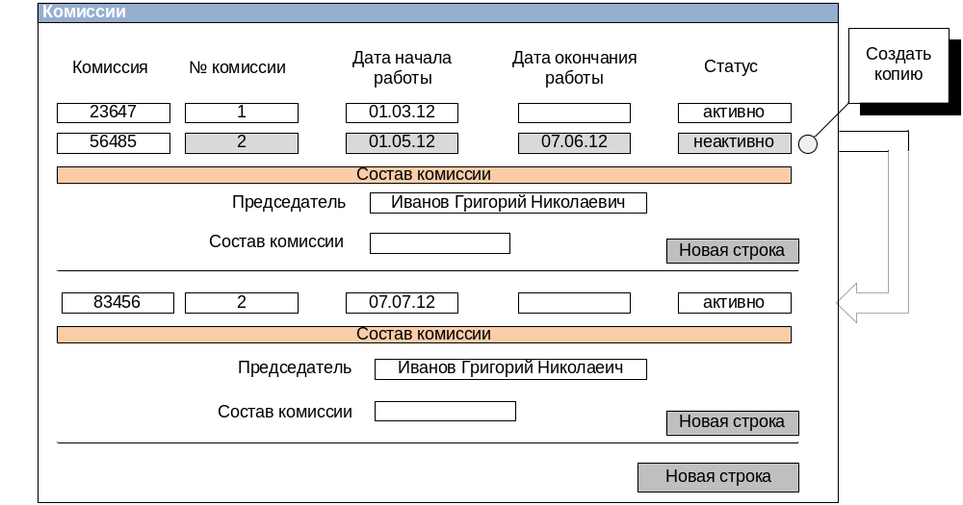
Рисунок 6. Приложение "Комиссии"
    - Маршруты
Формирование маршрутов осуществляется в приложении «Route». Маршрут - перечень объектов, которые осматриваются одной комиссией в рамках 1 подразделения.

В приложении необходимо создать число записей в соответствии с числом маршрутов. Необходимо выбрать подразделение, в сведениях автоматически отобразятся все Активы, входящие в состав подразделения с возможностью редактирования.
Далее необходимо указать комиссию, ответственную за проведение осмотра на выбранном подразделении из списка комиссий, заведенных в приложении «Комиссии».
В случае изменения состава маршрута или ответственной комиссии необходимо вручную сменить статус на «неактивно». После этого в случае, если изменения несущественны при нажатии на кнопку «Создать копию» на уровне записи маршрута, появится дубликат записи с аналогичными данными, но иным ID идентификатором. Данная структура необходима для хранения истории формирования маршрутов и оперативного редактирования состава маршрутов.
В случае, если маршрут расформирован, также вручную меняется статус на «неактивно». Он не будет доступен для выбора при планировании осмотра.
Для создания новой записи маршрута с незаполненными данными необходимо нажать кнопку «Новая строка» в правом нижнем углу приложения.
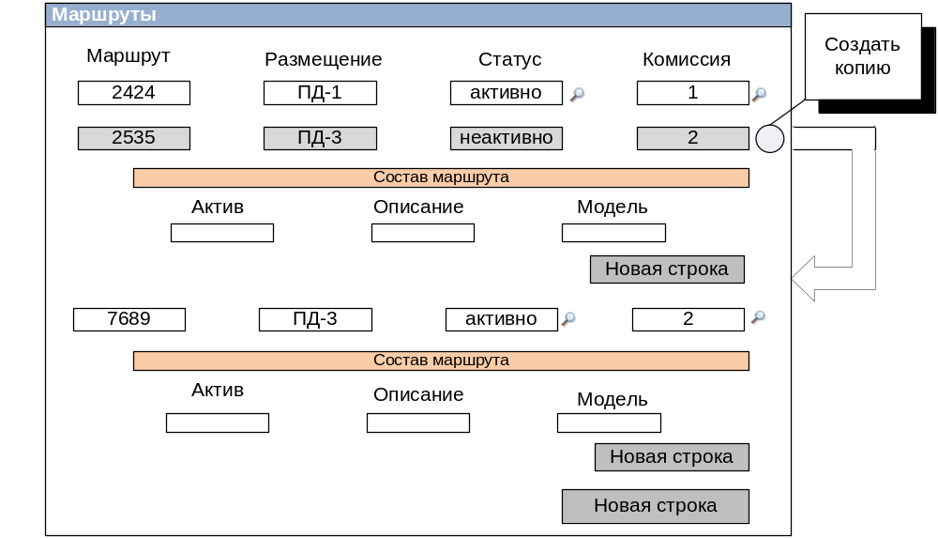Рисунок 7. Интерфейс приложения "Маршруты"

    - Планирование осмотра
Планирование осмотров осуществляется в Приложении «Master PM».
В приложении необходимо создать запись «Master PM», в которой необходимо указать тип осмотра, год и данные приказу начальника дистанции пути. Автоматически подтянутся данные по предприятию, на котором проводится осмотр.
После заполнения данных на уровне Master PM необходимо выбрать маршрут проведения осмотр. Для этого необходимо выбрать подразделение в диалоге при нажатии на кнопку «Выбрать маршрут». В рабочем задании автоматически отобразятся все Активы, входящие в состав ПД на основе приложения «Маршруты». При выборе маршрута также автоматически отобразится номер комиссии и имя председателя на основе приложений «Маршруты» и «Комиссии».
Таким образом, при заведении каждого следующего осмотра в системе пользователь вручную формирует План осмотра (Master PM) с типом осмотра - осенний/весенний.
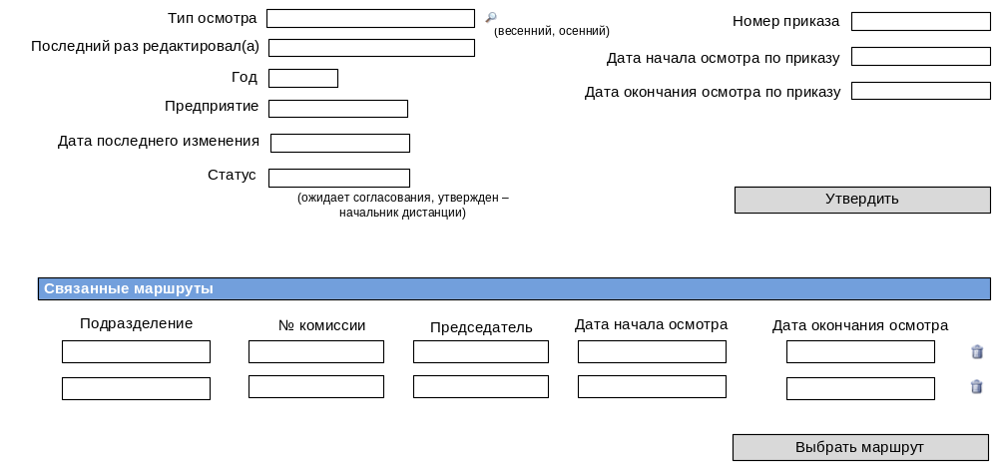
Рисунок 8. Интерфейс планирования генерального осмотра
Тип осмотра – тип планируемого осмотра:
- Весенний
- Осенний
Последний раз редактировала – ФИО работника последний раз вносившего изменения в план осмотра до его утверждения.
Год – год проведения осмотра.
Предприятие – дистанция, на которой проводится осмотр.
Дата последнего изменения – дата последнего внесения изменений в план осмотра.
Статус – статус план - графика осмотра. При составлении план находится в статусе «ожидает согласования». Начальник дистанции должен твердить планы. Для этого ему необходимо нажать кнопку «Утвердить», после чего статус сменится на «утверждено».
Номер приказа – номер приказа начальника дистанции пути на проведение осмотра.
Дата начала осмотра по приказу – дата начала осмотра предприятия по приказу начальника дистанции пути.
Дата окончания осмотра по приказу – дата окончания осмотра предприятия по приказу начальника дистанции пути.
Связанные маршруты
- Подразделение - наименование подразделения, на котором проводится осмотр
- № комиссии – номер комиссии, проводящей осмотр (приложение «Комиссии» - «Маршруты»)
- Председатель – ФИО председателя комиссии, проводящей осмотр (приложение «Комиссии» - «Маршруты»)
- Дата начала осмотра - плановая дата начала осмотра конкретного маршрута выбранной комиссией
- Дата окончания осмотра плановая дата окончания осмотра конкретного маршрута выбранной комиссии

  - Выполнение осмотра
На каждое Подразделение формируется отдельное самостоятельное Рабочее задание со всеми Активами, входящими в состав ПД. В Рабочем задании заполняются плановые и фактические данные по его выполнению.
После проведения осмотра в факте Рабочего задания у каждого Актива напротив каждого км, входящего в его протяженность, проставляется дата осмотра (причина отсутствия в случае, если осмотр не был проведен) и автоматически заполняется оценка из подсистемы СОПС:
- Отличное
- Хорошее
- Удовлетворительное
- Неудовлетворительное
В случае отсутствия осмотра, необходимо указать причину. В случае обнаружения на объекте неисправностей напротив км, на котором она была обнаружена, создается инцидент. При нажатии на кнопку «создать инцидент» автоматически генерируется инцидент, выявленный в результате проведения осмотра.
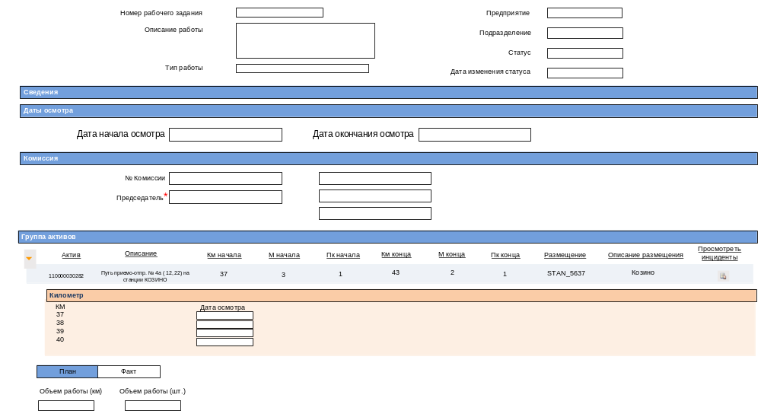 Рисунок 9. Интерфейс выполнения осмотра с помощью приложения "Рабочее задание" (вкладка "План")
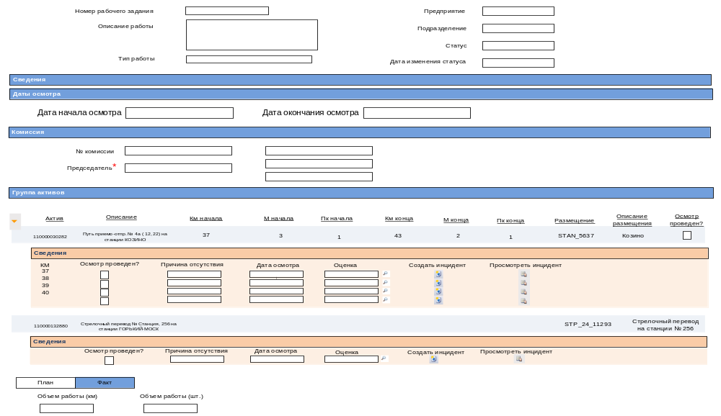
Рисунок 10. Интерфейс выполнения осмотра с помощью приложения "Рабочее задание" (вкладка "Факт")
Номер Рабочего задания - ID Рабочего задания.
Описание работы – дополнительное описание осмотра, заполняется при необходимости.
Тип работы – тип осмотра, значение которого тянется из плана (весенний/осенний).
Предприятие – ПЧ пользователя, указанное в его профиле, заполняется автоматически.
Подразделение – ПД, на котором проводится осмотр, автоматически заполняется из PM.
Статус
- Планирование – заполнение вкладки «План»
- Запланировано – заполнение вкладки «Факт». РЗ может быт переведено в статус «запланировано» только в том случае, если указана Технологическая карта из плана, комиссия во главе с председателем, а также даты проведения осмотра на каждом километре
- Осмотр проведен – карточка закрыта для редактирования. РЗ может быть переведено в статус «осмотр проведен» только в том случае, если напротив каждого км всех Активов проставлена галочка в поле «Осмотр проведен?» либо указана причина отсутствия, также в случае негативной оценки осмотра созданы Инциденты.
Дата изменения статуса – дата смены статуса в Рабочем задании на осмотр.
Дата начала осмотра – плановая дата начала осмотра конкретного маршрута выбранной комиссией, автоматически заполняется из PM.
Дата окончания осмотра - плановая дата окончания осмотра конкретного маршрута выбранной комиссией, автоматически заполняется из PM.
Таблица «Комиссия» - таблица «состав комиссии» должна быть создана с привязкой к таблице «WORKORDER» и отображением следующих полей:
- № комиссии – номер комиссии, в случае, если она одна на дистанции, то 1
- Председатель – начальник дистанции, зам. начальника дистанции или главный инженер, выполняющий роль председателя комиссии, обязателен для заполнения
Таблица «Группа активов»
- Актив – ID актива
- Описание – наименование актива (заполняется автоматически)
- Километр начала - координата актива на пути (заполняется автоматически с возможностью корректировки)
- Пикет начала - координата актива на пути (заполняется автоматически с возможностью корректировки)
- Метр начала - координата актива на пути (заполняется автоматически с возможностью корректировки)
- Километр конца - координата актива на пути (заполняется автоматически с возможностью корректировки)
- Пикет конца - координата актива на пути (заполняется автоматически с возможностью корректировки)
- Метр конца - координата актива на пути (заполняется автоматически с возможностью корректировки)
- Размещение – id размещения, на котором располагается актив (заполняется автоматически).
- Описание размещения – наименование размещения, на котором располагается актив (заполняется автоматически).
- Просмотреть Инцидент – при нажатии на данную кнопку отобразится перечень Инцидентов, обнаруженных на данном Активе при предыдущих осмотрах и других работах для исключения дублирования неисправностей

Сведения Актива – Километр – данные, заполняемые после фактического проведения осмотра
- КМ – каждый километр, входящий в состав Актива
- Осмотр проведен? – напротив километров, где осмотр был проведен, проставляются галочки
- Причина отсутствия – напротив тех километров, где осмотр не был проведен, указывается причина отсутствия
- Актив демонтирован
- Актив законсервирован
- Актив закрыт для движения
- Прочие причины
- Дата осмотра – дата проведения осмотра конкретного километра, выбирается по календарю
- Оценка – оценка осмотренного участка (км), автоматически проставляется из СОПС
- Отличное
- Хорошее
- Удовлетворительное
- Неудовлетворительное
- Кнопка «Создать Инцидент» - при обнаружении неисправности необходимо создать Инцидент по нажатию на кнопку
- Кнопка «Просмотреть Инцидент» - при нажатии на данную кнопку отобразится перечень инцидентов, созданных в результате генерального осмотра
План
- Объем работы (км)- плановый объем работ, выполняемых на путях (протяжение пути, на котором нужно провести осмотры). Заполняется автоматически.
- Объем работы (шт.) - плановый объем работ, выполняемых на стрелочных переводах (количество стрелочных переводов, на которых нужно провести осмотры). Заполняется автоматически.

  - Заведение Инцидента на основе осмотра
При выявлении в ходе осмотра неисправностей в Рабочем задании на осмотр создаются Инциденты на каждый километр. В Инциденте автоматически проставляется Актив с координатами километра. Координаты пикета, метра пользователь указывает в карточке инцидента в зависимости от нахождения неисправности.
Также в карточке автоматически проставляется номер, тип и дата осмотра. Дальнейшее заполнение происходит по типовой технологии работы в ТСИ.

Номер осмотра – идентификационный номер осмотра, из которого был создан Инцидент.
Тип осмотра – тип осмотра, из которого был создан Инцидент.
Объекты инфраструктуры – автоматически заполняется Актив, на уровне которого был создан Инцидент, а также километр, на котором была обнаружена неисправность. Поля «Метр начала», «Пикет начала», «Метр конца», «Пикет конца» доступны для редактирования пользователя для детального указания места нахождения неисправности.
Остальные поля карточки Инцидента заполняются по аналогии с типовой карточкой Инцидента.

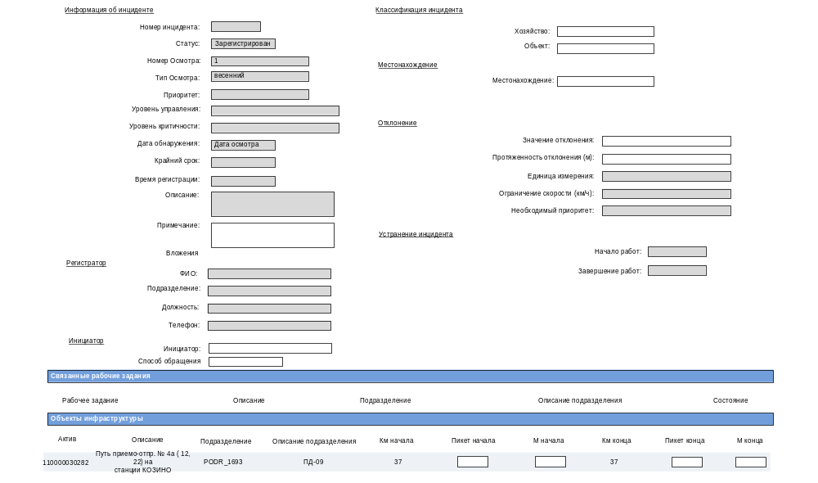
Рисунок 11. Интерфейс заполнения данных о неисправности, обнаруженной во время осмотра

Приложение 1
АКТ
Весеннего (осеннего) комиссионного осмотра пути, сооружений, земляного полотна и путевых устройств по ________околотку__________дистанции пути________ж.д.
№ п/п | № пути, станция | Км, пикет, № стр. перевода, ИССО, земляного полотна | Перечень выявленных недостатков | Объем работ | Срок устранения | Ответственный за устранение | Дата устранения | Оценка | Подпись устранившего
1 | 2 | 3 | 4 | 5 | 6 | 7 | 8 | 9 | 10
НЕОТЛОЖНЫЕ РАБОТЫ
ПЛАНОВЫЕ РАБОТЫ
Оценка состояния: км |  |  |  |  | стр. переводов: шт.
 |  | отличных |  |  |  | отличных
 |  | хороших |  |  |  | хороших
 |  | удвлетворительных |  |  |  | удвлетворительных
 |  | неудовлетворительных |  |  |  | неудовлетворительных
Осмотрено путей: км всего |  |  | главных |  | стр. переводов: шт. всего главных
 |  |  | станц. |  |  | станц.
Объем неотложных работ: км
Председатель комиссии: (подпись)
Члены комиссии: (подписи)

Приложение 2
Обязанности председателя комиссии.
- Сплошной весенний осмотр пути, сооружений, земляного полотна, путевых обустройств

Председатель комиссии до начала работы комиссий по весеннему осмотру пути дистанциях пути организует:
- В срок до 1 мая т.г. замеры зазоров в стыках звеньевого пути. Результаты замеров анализируются руководителями комиссий по осмотру с утверждением графиков работ по приведению их к номинальной величине. При необходимости пересматривает схемы закрепления.
- В срок до 10 мая т.г. промеры стрел изгиба кривых по хордам, переводных и закрестовинных кривых стрелочных переводов по ординатам, с обновлением их отметок белой несмываемой краской.
- В срок до 1 мая т.г. промеры износа рельсов в кривых участках пути, металлических частей стрелочных переводов с маркировкой дефектных элементов, проверяет фактическое состояние закрестовинных кривых стрелочных переводов, при необходимости вносит изменения в паспорт кривых.
- В срок до 20 мая смазку, закрепление клеммных и закладных болтов, в первоочередном порядке по концам плетей бесстыкового пути на расстоянии не менее 150 метров и восстановление рисок на маячных шпалах.
- Разметку дефектных и негодных деревянных шпал, переводных и мостовых брусьев, подлежащих первоочередной или плановой замене.
При проведении осмотра особое внимание уделяет:
- километрам с неудовлетворительной балловой оценкой и километрам имеющим более 60 неисправностей II степени, с определением мер по выправке;
- состоянию дефектных рельсов, их маркировке, соответствия геометрических размеров книгам ф. ПУ-2А, корректировке необходимости, планов по их замене, в т.ч. со снятием рабочего канта, шлифовке, восстановлению сваркой, наплавке концов;
- участкам с неудовлетворительным состоянием шпального хозяйства, с организацией выполнения работ по разрядке «кустов», незамедлительно из 5 и более негодных шпал и корректировкой покилометровых планов их замены, в первую очередь, в кривых участках пути;
- участкам, подверженным выплескам и разжижению балластного слоя;
- состоянию бесстыкового пути, с проверкой динамометрическим ключом качества закрепления закладных и клеммных болтов, соответствия фактических и расчетных температур закрепления рельсовых плетей, их маркировки и правильности ее нанесения;
- состоянию кривых участков пути с несоответствующими установленной скорости параметрами;
- состоянию водоотводов и водопропускных труб, деформирующихся участков земляного полотна, высоких насыпей в части наличия шлейфов и сплавов на откосах, трещин в земляном полотне у концов шпал и на обочинах откосов, выхода воды на откосы насыпей;
- состоянию пути на подходах к искусственным сооружениям;
- дефектным искусственным сооружениям, больным местам земляного полотна, участкам капитального ремонта пути, проведенного в зимнее время.
Лично осматривает участки, просроченные капитальным и средним ремонтами, километры с неудовлетворительной оценкой пути и ограничениями скорости, больные места земляного полотна, искусственные сооружения в соответствии с инструкциями ЦП-544-1998 г. ЦП 628 - 1998 г.
На основе анализа лент вагонов-путеизмерителей и результатов натурных съемок кривых планирует работы по выправке кривых в плане и профиле для приведения параметров в соответствие с установленными скоростями.
Организует выполнение неотложных работ по разгонке и регулировке стыковых зазоров, закреплению пути от угона, постановке рельсовых плетей в оптимальный температурный интервал, разрядке «кустов» негодных шпал, устранению неисправностей 3,4 степени, с выдачей дорожным мастерам на неотложные работы под роспись наряда-задания на производство работ с конкретными сроками устранения. С последующим его возвращением в дистанцию пути для дальнейшего контроля за качеством выполнения работ.
Организует незамедлительное выполнение работ по разрядке «кустовой» негодности шпал, переводных и мостовых брусьев из 5-ти и более негодных подряд. При обнаружении таких «кустов» выдаются дорожным мастерам под роспись уведомления о необходимости производства работ с конкретными сроками и дальнейшим возвращением его в дистанцию пути для обеспечения контроля за выполнением, указанных работ.
По результатам осмотра корректирует сроки выполнения и объемы планово-предупредительных работ, выдает каждому дорожному мастеру годовой объем всех видов путевых и планово-предупредительных работ, определяет потребность и обеспечивает поставку материалов для выполнения запланированных объемов работ.

- Сплошной осенний осмотр пути, сооружений, земляного полотна, путевых обустройств:

- Приказом по дистанции пути председатель комиссии устанавливает состав комиссий, определяет задачи осмотра с учетом местных условий. Лично осматривает неблагополучные участки, просроченные капитальным ремонтом, с дефектностью шпал, рельсов, скреплений, ограничениями скорости.
- Предварительно, перед осмотром инженерных сооружений, анализирует акты предыдущего весеннего осмотра и делает выводы о качестве осмотра и своевременности устранения выявленных недостатков.
- В соответствии с инструкциями ЦП-544/1998 г., ЦП-628/1998 г. лично осматривает неблагополучные участки, километры с ограничениями скорости, больные места земляного полотна, искусственные сооружения.
- Обеспечивает закрытие отверстий труб в зиму щитами.
- Обеспечивает качественную отбраковку шпал, выверку данных с результатами весеннего осмотра пути и книгами формы ГГУ-5, соответствие количества уложенных и изъятых за отчетный год шпал актам формы ПУ-48.
- Осмотр рельсов проводится с использованием средств дефектоскопии, обращается особое внимание на маркировку, наличие износа, ступенек в стыках, рельсы нестандартной длины и нетиповые болтовые отверстия. Проверяет записи в книгах ПУ-2 и ПУ-2а, наличие и маркировку покилометрового запаса и его соответствие лежащим в пути рельсам.
- Обращает внимание на состояние скреплений, степень закрепления клеммных, закладных и стыковых болтов, количество отсутствующих и неработающих противоугонов, наличие наддернутых костылей, смещение и перекос подкладок, наличие амортизирующих прокладок, состояние изолирующих стыков и рельсовых соединителей.
- При осмотре станций обеспечивает съемку и паспортизацию закрестовинных кривых, обращает особое внимание на хвосты крестовин, наличие рельсовых рубок, состояние водоотводных канав и ливневой канализации.
- До наступления отрицательных температур обеспечивает замену укороченных рельсов, уложенных в путь в период высоких температур, регулировку стыковых зазоров и закрепление пути от угона.
Своевременно убираются материалы верхнего строения пути с перегонов и станций, обеспечивается установку и сохранность временных сигнальных знаков перед сооружениями, переездами, платформами остановочных пунктов, находящимися в пределах рабочих органов снегоуборочных машин.
Результаты осмотра оформляются актами с указанием оценки уровня содержания по группам путевого развития в соответствии с приложением № 5 к приказу МПС России от 03.04.1997 г. № 8Ц, обсуждается на рабочих собраниях околотков и цехов.
По итогам осмотра разрабатывается план работ, предусматривающий устранение выявленных неисправностей с завершением до 1 ноября текущего года и проект плана ремонта и текущего содержания пути на следующий год.

